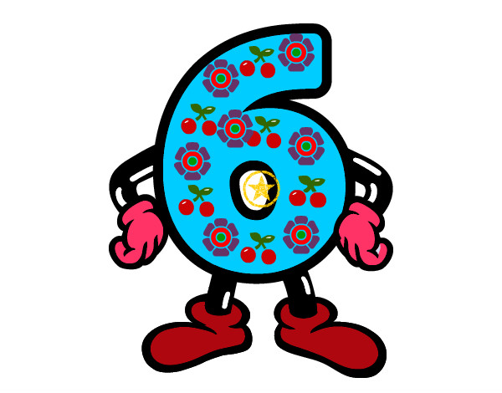
Examen para el Primer bloque
Sexto Grado de Primaria

Nombre del alumno: ________________________
Grado: _______ Grupo: _______ Fecha: _______
Nombre de la Escuela: _______________________

Asignatura | Reactivos | Aciertos | Calificación
Español | 24
Matemáticas | 14
Ciencias Naturales | 29
Geografía | 13
Historia | 14
FCyE | 12

ESCUELA

SEXTO GRADO
ESPAÑOL

NOMBRE DEL ALUMNO________________ Núm. Lista.
Fecha_____________________ Grado _____Grupo
Calificación______________

ESPAÑOL
I. Lee con atención y contesta las preguntas.
OCTAVIO PAZ POR ÉL MISMO
1914-1924
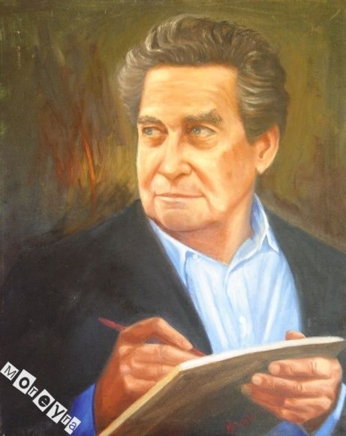
Yo no nací en Mixcoac pero allá viví durante toda mi niñez y buena parte de mi juventud. Apenas tenía unos meses de edad cuando los azares de la Revolución nos obligaron a dejar la ciudad de México; mi padre se unió en el sur al movimiento de Zapata mientras mi madre se refugió, conmigo, en Mixcoac, en la vieja casa de mi abuelo paterno, Ireneo Paz, patriarca de la familia.
Mixcoac es ahora un suburbio más bien feo de la ciudad de México, pero cuando yo era niño era un verdadero pueblo. El barrio en el que yo vivía se llamaba san Juan y la iglesia, una de las más viejas de la zona, era del siglo XVI.
Los fuegos artificiales fueron parte de mi infancia. Había un barrio donde vivían y trabajaban los maestros artesanos de ese gran arte. Eran famosos en todo México. Cada año armaban los "castillos" para celebrar la fiesta de la Virgen de Guadalupe y las otras fechas religiosas y patrióticas del pueblo. Cubrían la fachada de la iglesia con una cascada incandescente. Era maravilloso. Mixcoac estaba vivo, con una vida que ya no existe en las grandes ciudades.
Mi padre era mexicano --el apellido Paz aparece en el país desde el siglo dieciséis, al otro día de la conquista-- y mi madre española. Mi familia paterna era liberal y, además, indigenista: antiespañola por partida doble. Mi madre detestaba las discusiones y respondía a las diatribas con una sonrisa. Yo encontraba sublime su silencio, más contundente que un tedioso alegato. Mi madre me decía: procura ser modesto, ya que no humilde. La humildad es de santos, la modestia, de gente bien nacida.
Mis abuelos paternos eran tapatíos de vieja cepa; en mi casa se hablaba con frecuencia de Guadalajara y entre los lugares que se mencionaban con mayor entusiasmo había uno que, literalmente, me encantaba: el Parque de Agua Azul. Lo soñé como un manantial de agua pura en el centro de una espesura verde de plantas y árboles paradisiacos. Agua Azul: al oír estas dos palabras yo pensaba en un agua celeste o en un cielo acuático.
Cuando yo era niño visitaban mi casa muchos viejos líderes zapatistas y también muchos campesinos a los que mi padre, como abogado, defendía en sus pleitos y demandas de tierras. Participó en las actividades de la Convención Revolucionaria. Posteriormente fue representante de Zapata y de la Revolución del Sur en los Estados Unidos. Mi madre y yo lo alcanzamos en Los Ángeles. Allá nos quedamos casi dos años.
Recuerdo vagamente el primer día de clases: la escuela con la bandera de los Estados Unidos, el salón desnudo, los pupitres, las bancas duras. Ese primer día tuve un pleito con mis compañeros norteamericanos. Se rieron porque no pude decir spoon a la hora del lunch. Carcajadas y algarabía: "¡Cuchara, cuchara!". Comenzaron las deformaciones verbales y el coro de las risotadas. A la salida, en el patio, me rodeó el griterío. Algunos se me acercaban y me echaban a la cara, como un escupitajo la palabra infame: ‘‘ ¡cuchara!". Todo terminó en puñetazos. No volví a la escuela durante quince días; después, poco a poco, todo se normalizó: ellos olvidaron la palabra cuchara y yo aprendí a decir spoon. Cuando regresé a México, tuve otro pleito el primer día de clase. Esta vez con mis compañeros mexicanos y por la misma razón: era un extranjero.

¿Qué tipo de texto es el anterior?

¿Cuál era el lugar que más le encantaba de Guadalajara?

¿Quién era su abuelo?

¿Está escrito en primera o tercera persona?

I. Lee y contesta lo siguiente:
- ¿Qué elemento se debe tomar en cuenta, cuando se elaboran preguntas relacionadas con un texto?

a. Que sean congruentes y claras.
b. Tomar en cuenta el texto para poder contestarlas.
c. Que se respondan rápido.
d. Cuidar la ortografía.

2. Es un ejemplo de pregunta: ¿Puede rescatarse la paz en el mundo?

a. Cerrada.
b. Descriptiva.
c. Abierta.
d. Generadora.

3. Pregunta que busca como respuesta una descripción.

a. ¿El Porfiriato duró alrededor de treinta años?
b. ¿En dónde nació Porfirio Díaz?
c. ¿Cómo fue el gobierno de Porfirio Díaz?
d. Cómo se le llamo al gobierno de Porfirio Díaz?

4. Escribe en la línea abierta o cerrada según corresponda a cada tipo de pregunta.

¿Qué opinas sobre la discriminación? ______________________________

¿Cómo se llama tu vecino? _________________________________

¿A qué edad comenzaste a leer? ________________________________________

¿Cuántos años tienes? _________________________________________

¿Qué es lo que más te gusta de la escuela? _________________________

5. Escribe en el círculo la letra que corresponde según la función de las personas que intervienen en un programa de radio.
Locutor | a. Coordina todo el trabajo antes, durante y después de la grabación.
Operador | b. Escribe el guion radiofónico.
Productor | c. Habla en el programa.
Guionista | d. Controla el sonido, introduce la música.

6. Persona gramatical de la biografía:
a. Tercera persona del plural.
b. Tercera persona del singular.
c. Primera persona del singular.
d. Segunda persona del singular.
7. ¿Cuáles son las partes de la entrevista?
a. Planteamiento, nudo y desenlace. b. Presentación, cuerpo y cierre.
c. Introducción, desarrollo y conclusión. d. Planteamiento, cuerpo y conclusión.
8. Un guión radiofónico debe escribirse en:
a. En dos columnas
b. Con subtítulos.
c. Por orden alfabético.
d. Con subtemas.
9. Palabras que sirven para describir personas, animales o cosas.
a. Preposiciones.
b. Conjunciones.
c. Adjetivos.
d. Adverbios.

10. Oración conjugada en primera persona.
a. Estudio por dos años la maestría en educación.
b. Vivió al lado de sus abuelos.
c. Fue una gran escritora.
d. Nací en Monterrey Nuevo León

II. Lee el texto biográfico y subraya con rojo los seis verbos en pretérito.

Manuel Gutiérrez Nájera nació en la ciudad de México en 1859 y murió en la misma ciudad en 1895. Se dice que tenía trece años cuando comenzó su vida literaria. Escribió artículos, crónicas, reseñas teatrales, crítica literaria, notas de la vida social, cuentos y poemas para las revistas y los periódicos más influyentes de México, como El universal. Pocas veces empleó su nombre para firmar sus escritos y en su lugar utilizó muchos seudónimos, como Puck, Junius y El Duque Job, el más famoso de ellos.
III. Une y colorea del mismo color la definición, función y personas que intervienen en el guión radiofónico.
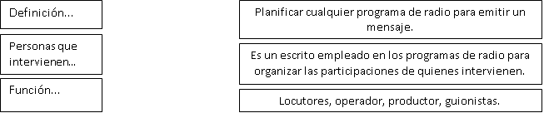
IV. Relaciona con una línea y colorea con el mismo color los tipos de conjunciones.
Copulativas
Disyuntivas
Adversativas
Y, e, ni.

Pero, más, sin embargo, sino que.

O, u, bien, ya.

V. Escribe las preposiciones que aprendiste.

SEXTO GRADO
ESCUELA
MATEMÁTICAS

NOMBRE DEL ALUMNO________________ Núm. Lista.
Fecha_____________________ Grado _____Grupo
Calificación______________

- Lee con atención y contesta.
Subraya la respuesta correcta.

1. Números que usamos para representar fracciones de un entero pero separados por un punto al que llamamos decimal, la base para formarlos es el 10.

a. Números decimales. b. Números fraccionarios. c. Números Naturales. d. Números mixtos.

2. Números que permiten contar los elementos de un conjunto (números enteros).
a. Números decimales. b. Números fraccionarios. c. Números Naturales. d. Números mixtos.

3. Números que resultan al partir un entero en partes más pequeñas, es una cantidad dividida entre otra cantidad.

a. Números decimales. b. Números fraccionarios. c. Números Naturales. d. Números mixtos.

4. La cantidad de 0.75 es igual a:
a. 3 b. 2 c. 3 d. 3
4 4 5 8

5. ¿Cómo se escribe la cantidad de doscientos cuarenta y seis millones quinientos mil kilómetros cuadrados?
a. 246, 500, 000 b. 246 000 c. 246 d. 246 000 000 000

6. Se escribe con número 9 milésimos.
a. 0.9 b. 0.009 c. 0.09 d. .

7. El jamón cuesta $ 86 el kilo. Mary compró 0. 850 kg. ¿Cuánto pago?

a. $ 29. 30 b. $ 73.10 c. $ 67.50 d. $ 85.60

8. Línea que divide una figura en dos partes iguales.
a. Imaginaria. b. Simétrica. c. Recta. d. Eje de simetría.

9. En la tlapalería hacen descuentos del 10 % todos los viernes, si un taladro cuesta $ 350.00 con el 10% de descuento ¿Cuánto pagará?
a. $ 351 .00 b. $ 315.00 c. $ 355.00 d. $ 305.00

10. Carlos compró una bolsa de harina de 750 gramos con la promoción de un 10 % más. Ahora
¿Cuál será el peso total?
a. 695g. b. 825g. c. 1005 g. d. 875g.

11. Si en un bosque durante un incendio se quemaron 216 de los pinos de los 450 que había plantados, ¿Qué porcentaje de los pinos se salvaron?
a. 52% b. 48% c. 5.2% d. 4.8%
12. ¿Cuánto es el porcentaje de 50% de $1900.00?

a. $ 900.00 b $ 950.00 c. $ 905.00 d. $ 995.00
Resuelve el siguiente problema. Recuerda realizar las operaciones y escribir el resultado.
A. En el mercado de abastos se venden higos en bolsas de 1 kg a $15.00, si tienen 60 bolsas y de éstos vendieron 4 partes, ¿cuántos kg de higos tenían originalmente en existencia y qué cantidad
6 obtuvieron por la venta?

Operaciones Resultado

B. Si las mariposas monarca llegan a vivir 9 meses, ¿Qué fracción de año llegan a vivir?

Operaciones Resultado

¡SUERTE ¡

ESCUELA
SEXTO GRADO
CIENCIAS NATURALES

NOMBRE DEL ALUMNO________________ Núm. Lista.
Fecha_____________________ Grado _____Grupo
Calificación______________

Lee con calma, concéntrate y contesta lo siguiente:
Subraya la respuesta correcta.
1. Conjunto de órganos que tiene una función particular y trabajan de manera conjunta.
a. Aparato.
b. Órgano.
c. Sistema.
d. Tejido.
2. El peroné, el fémur y la tibia pertenecen al sistema…
a. Sistema digestivo.
b. Sistema inmunológico.
c. Sistema respiratorio.
d. Sistema locomotor.
3. Órgano que se encarga de regular el sueño.
a. Bulbo raquídeo.
b. Cerebro.
c. Hipotálamo.
d. Tálamo.
4. ¿Cuáles son las células que se encargan de eliminar los agentes nocivos para la salud?
a. Eritrocitos.
b. Leucocitos.
c. Plaquetas.
d. Glóbulos rojos.

5. Sustancia que secreta el cuerpo para matar gérmenes que causan enfermedades.
a. Sudor.
b. Lágrimas.
c. Mucosidad.
d. Sangre.
6. ¿Cuál es la función de las vacunas?
a. Crea anticuerpos sin enfermarse.
b. Elimina los anticuerpos sin enfermarse.
c. La enfermedad sea pocas veces.
d. Recibe anticuerpos artificiales.
7. Lugar donde se encuentran las instrucciones para que un nuevo ser, tenga parecido al papá o la mamá.
a. Células.
b. Leucocitos.
c. Genes.
d. Sangre.
8. Los cromosomas se componen por…
a. Eritrocitos.
b. Leucocitos.
c. Genes.
d. Mitocondrias.
9. Cuando el ovulo y el espermatozoide se unen sucede que….
a. Se genera una relación sexual.
b. Se desarrolla una infección.
c. Comienza la menstruación.
c. Se crea un nuevo ser.
10. Cuando el ovulo es fecundado se le llama…
a. Mórula.
b. Cigoto.
c. Cromosoma.
d. Gen.
11. ¿Cuál es uno de los cambios más importantes en la adolescencia?
a. Se desarrollan los órganos productivos.
b. Se consideran independientes.
c. Pueden tener más amistades.
d. Pueden elegir al Presidente de la Rep.
12. ¿Cuál es el método más seguro para evitar un embarazo?
a. Parche.
b. DIU
c. Pastillas.
d.
13. Enfermedad sexual en la actualidad que presenta muchas infecciones.
a. Diabetes.
b. VIH
c. Cáncer.
d. Obesidad.

Ordena las siguientes bebidas, de acuerdo a lo que es más saludable para nuestro organismo.
- Comienza escribiendo el núm. 1 a la más importante y así sucesivamente hasta llegar al 0
Refresco embotellado ______

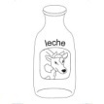 Leche ______

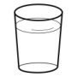 Agua embotellada ______

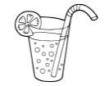 Jugo Natural ______

Café ______

- Lee la siguiente lista de alimentos y clasifícalos de acuerdo al Plato del Buen Comer. Escríbelos en el lugar que le corresponde.

“ MUCHAS ”  VERDURAS Y FRUTAS | “ SUFICIENTES ” CEREALES | “ COMBINA ”  LEGUMINOSAS Y ALIMENTOS DE ORIGEN ANIMAL
Plátano Lentejas
Mango Garbanzos
Naranja Carne
Nopales Pescado
Lechuga Pollo
Chiles Manzana
Guayaba Huevos
Tortilla Leche
Pan Queso
Arroz Habas
Frijoles Atún

Reflexiona y contesta las siguientes preguntas:

1. ¿Cuáles son las funciones del sistema nervioso?

______________________________________________________________________________________________________________________________________________________________________________________________________

2. ¿Cuál es el sistema o aparato que se encarga de que tu cuerpo reciba los nutrientes y oxígeno necesarios?

___________________________________________________________________________________________________

___________________________________________________________________________________________________

Relaciona ambas columnas y une con una línea al lugar que le corresponda.
Vejez

Pubertad

Adolescencia

Adultez

Infantil

Etapa del desarrollo humano adecuada para tener hijos.

Etapa que da inicio entre los 0 y 6 años de vida.

Etapa en la que ocurren los cambios físicos en el organismo.

Etapa en la que se da el desarrollo biológico, psicológico y sexual.

Etapa final del ser humano.

- Colorea la siguiente imagen. Enseguida responde las preguntas.
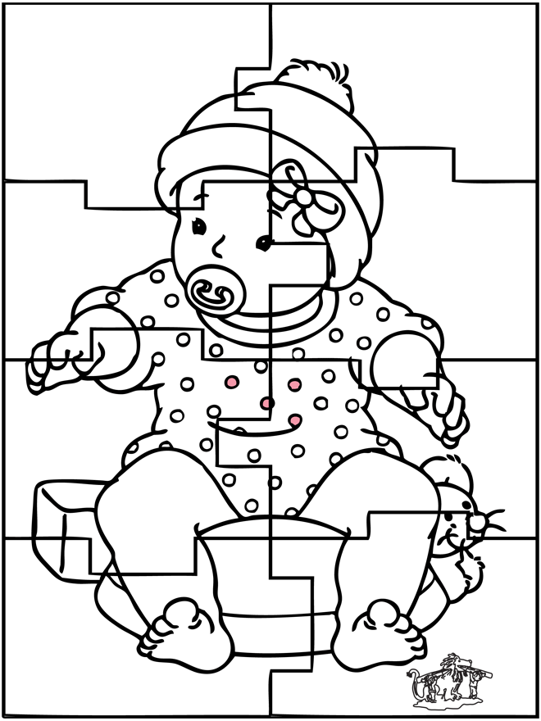

1. Explica, ¿Qué representa para ti, la imagen anterior?

________________________________________________

2. ¿Estás preparado para ser madre o padre?

__________________________

3. Como adolescente, ¿Tienes el derecho a decidir tener o no tener hijos?

__________________________

4. Explica, ¿Qué es para ti la paternidad o maternidad responsable?
________________________________________________________________________________________________________________________________________________________________

5. ¿Cuáles son las consecuencias de un embarazo en la adolescencia?

________________________________________________________________________________________________________________________________________________________________________________________________________________________________________________

6. ¿Cuáles son las precauciones que debe tener un adolescente para evitar un embarazo?
______________________________________________________________________

____________________________________________________________________

SEXTO GRADO
ESCUELA
GEOGRAFÍA

NOMBRE DEL ALUMNO________________ Núm. Lista.
Fecha_____________________ Grado _____Grupo
Calificación______________

Lee y contesta lo siguiente.
Subraya la respuesta correcta.
1. Son representaciones de la Tierra y nos sirven para orientarnos, para saber dónde estamos y no perdernos.
a. Croquis y simbología b. Mapas y globos terráqueos c. Dibujos y trayectos d. Planos y Rosa de
los vientos.
2. Materia que estudia la elaboración y representación de la Tierra en mapas.
a. Orografía b. Cartografía c. Hidrografía d. Ortografía

3. Representación de la Tierra en forma esférica.
a. Mapas. b. Planos. c. Globo terráqueo d. Croquis
4. Forma de conocer los límites entre un país y otro.
a. Por la división política. b. Por las escalas. c. Fronteras. d. Mapa de los estados.
5. Facilitan la localización de algún punto a partir de paralelos y meridianos.
a. Simbología. b. Rosa de los vientos. c. Escala. d. Coordenadas geográficas.
6. Representa los puntos cardinales en los mapas.
a. Simbología. b. Rosa de los vientos. c. Escala. d. Coordenadas geográficas.
7. Elemento de un mapa para representar información.
a. Simbología. b. Rosa de los vientos. c. Escala. d. Coordenadas geográficas.
8. Elemento que se utiliza en los mapas para expresar la reducción de un territorio representado.
a. Simbología. b. Rosa de los vientos. c. Escala. d. Coordenadas geográficas.
9. En cartografía se utiliza para trazar las calles o colonias.
a. Simbología. b. Rosa de los vientos. c. Plano. d. Coordenadas geográficas.

Observa la siguiente escala y contesta la pregunta.
0 20 40 60 80 100

10. ¿A cuántos kilómetros se encontrará un pueblo de otro, si en el mapa se separan con 3.5 cm?

a. 65 km. b. 35 km. c. 85 km. d. 25 km.
Observa el mapa y contesta las preguntas.
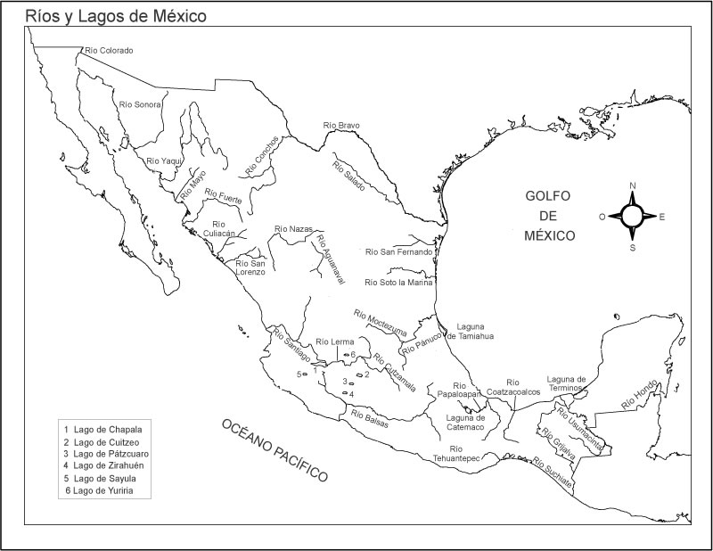
1. ¿Cuál es el título del mapa? __________________________________

2. ¿Qué se representa en la simbología? ________________________
3. ¿De acuerdo a la simbología que se representa en el Estado de Jalisco?
_____________________________________

ESCUELA
SEXTO GRADO
HISTORIA

NOMBRE DEL ALUMNO________________ Núm. Lista.
Fecha_____________________ Grado _____Grupo
Calificación______________

Lee con atención cada pregunta y subraya la respuesta correcta.
1. Etapas en que se divide el tiempo para estudiar los acontecimientos ocurridos en la historia.
a. Edad antigua y moderna.
b. Prehistoria e Historia.
c. Edad lítica y de los metales.
d. Edad de piedra y de los metales.

2. Los primeros homínidos vivieron en:
a. Bosques y llanuras.
b. Selvas y bosques.
c. Desiertos y valles.
d. Llanuras y valles.

3. Obtenían su alimento los primeros hombres a través de:
a. Ganadería y pesca.
b. Comercio y agricultura.
c. Caza y comercio.
d. Recolección y caza.

4. Era el antecesor del Homo sapiens.
a. Homo erectus.
b. Homo habilis.
c. Hombre de Cro- Magnon.
d. Homo sapiens sapiens.

5. Teoría más aprobada sobre el poblamiento del Continente Americano.
a. Caminaron desde el sur del continente hasta encontrar mejores condiciones de vida.
b. Cruzaron por el mar desde Europa.
c. Cruzaron por el mar Cortés.
d. Pasaron por el estrecho de Bering, viniendo de Asia.

6. Primer metal que empleo el hombre para fabricar sus armas y otros utensilios.
a. La plata.
b. El cobre.
c. El oro.
d. El hierro.

7. Lugares donde se protegieron los primeros homínidos del frío.
a. Pirámides.
b. Árboles.
c. Casas.
d. Cuevas.

8. Gran descubrimiento que hizo el hombre para protegerse del frío y así iluminar durante la noche.
a. Cueva.
b. Vestido.
c. Herramienta.
d. Fuego.

9. Primeros cultivos en Europa.
a. Trigo y cebada.
b. Chile y papa.
c. Ejote y aguacate.
d. Maíz y calabaza.

10. Descubrimiento que permitió al hombre establecerse en un solo lugar, y así ya no andar como nómadas de lugar en lugar.
a. Ganadería.
b. Fuego.
c. Agricultura.
d. Caza.
11. Cuando descubren la agricultura, los hombres lograron concentrarse en un solo lugar y surgen:
a. Pueblos y ciudades.
b. Enfermedades y contaminación.
c. Gobernantes.
d. Aldeas y ciudades.
12. Invento que marco el fin de la prehistoria, dejando como evidencia la forma en que vivían.
a. Fuego.
b. Lenguaje.
c. Rueda.
d. Escritura.

- Relaciona ambas columnas y colorea los cuadros del mismo color de cada características de acuerdo a como fueron apareciendo los homínidos en el tiempo.

Homo erectus.
Aparece
después del
Homo habilis.
Homo neanderthalesis.
Cromagnon. Utiliza el
fuego y herramientas
más perfeccionadas
Homo Sapiens
Sapiens.
Utiliza el lenguaje
oral, fabrica
herramientas
compuestas, es el
más reciente.
Homo habilis.
Es nómada,
aparece
segundo en la
línea del
tiempo.
Australopitecus
africanus.
160000 a 28000 a.C.

1 a 0.35 millones a.C.

350000 a 160000 a.C.

3.5 a 2 millones a.C.

2-1 millones a.C.

- Observa y describe los cavernícolas, fíjate como vestían, que herramienta utilizaban.

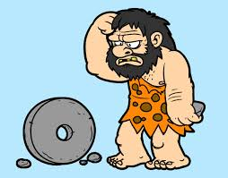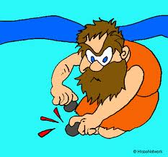

ESCUELA
SEXTO GRADO

FORMACIÓN CÍVICA Y ÉTICA

NOMBRE DEL ALUMNO________________ Núm. Lista.
Fecha_____________________ Grado _____Grupo
Calificación______________

- Lee cada una de las preguntas y encierra la respuesta correcta.

1. Enfermedad de transmisión sexual.
a. Enfermedad que se adquiere por contacto sexual.
b. Enfermedad simple sin contagio.
c. Enfermedad común.
d.. Enfermedad causada por el aparato digestivo.

2. La responsabilidad es:
a. No trabajar, ni estudiar.
b. Trabajar y estudiar, lo que los demás te digan.
c. Hacer lo que tú decidas.
d. Cumplir con tus obligaciones.

3. Cuando un adolescente sale después de la hora que le indicaron sus padres, poniendo en riesgo su vida, debe actuar así:
a. Solo obedecer cuando le convenga.
b. Vivir con libertad y salir a la hora que él diga.
c. Tomar decisiones sin medir las consecuencias.
d. Obedecer las reglas de su casa.
4. Durante el desarrollo físico en la adolescencia surgen:
a. La producción de hormonas.
b. Cambios internos y externos.
c. Aumento de peso.
d. Cambio de alimentación.
5. ¿Cuál es la edad que tienen como límite los adolescentes para depender de sus padres?
a. 15
b. 18
c. 21
d. 12
6. Infección de transmisión sexual.
a. Viruela.
b. Sarampión.
c. Tosferina.
d. VIH- SIDA.

7. Tener sentido de responsabilidad en las actitudes y comportamiento ante la sociedad es:
a. Independencia.
b. Codependencia.
c. Madurez.
d. Autonomía.

8. Son formas de comportamiento de género por medio de la influencia de los medios de comunicación.
a. Paradigmas.
b. Estereotipos.
c. Autoridades.
d. Prototipos.

9. L a integridad física es:
a. Cuidar tu libertad.
b. Protegerte de actos de violencia.
c. Ser independiente.
d. Darte tu lugar.
10. Es cuando se da la capacidad en los afectos, emociones y la reproducción.
a. Genética.
b. Género.
c. Química.
d. Sexualidad.
11. Cuando buscamos información en diversas fuentes la debemos comparar y analizar para que sea:
a. Confiable.
b. Veraz.
c. Auténtica.
d. Completa.
12. Vacuna que se aplica a las alumnas en sexto grado de vital importancia.
a. Hepatitis.
b. Sarampión.
c. Papiloma humano.
d. VIH

